Les organisateurs en collaboration avec les CTR et CTD auront la possibilité, en fonction des conditions climatiques de modifier le parcours, voire d’annuler les épreuves

Reconnaissance du circuit
La reconnaissance du circuit sera possible le dimanche avant 13h00. Aucun échauffement ou reconnaissance sur le circuit ne sera possible pendant le déroulement des compétitions. Le port du casque rigide et attaché est obligatoire pour tous pendant l’épreuve (échauffement et course)
Horaires
Départs des courses
13h00 13/14 ans - 15/16 ans- féminines 14h00 40/49 ans - 50/59ans - 60ans et plus 15h00 17/19 ans - 20/29 ans - 30/39 ans

Récompenses
17h00 Salle Gérard Philippe route de Viviére Villers Cotterêts
Au trois premiers de chaque catégorie :
1er : Maillot* bouquet médaille
2e : Médaille
3e : Médaille
(* A condition d’être au minimum 3 par catégorie)

Catégories d’âge

Jeunes 13/14 ans 2000 et 2001 20 mn
Jeunes 15/16 ans 1998 et 1999 30 mn
Adultes 17/20 ans 1995 à 1997 40 mn
Adultes 20/29 ans 1985 à 1994 50 mn
Adultes 30/39 ans 1975 à 1984 50 mn
Adultes 40/49 ans 1965 à 1974 50 mn
Adultes 50/59 ans 1955 à 1964 50 mn
Adultes 60 et plus 1954 et avant 40 mn
Féminines 40/49 ans 1985 à 1997 30 mn
Féminines 40/49 ans 1975 à 1984 30 mn
Féminines 40/49 ans 1974 et avant 30 mn

Règlement
Le Championnat Régional UFOLEP cyclo-cross est une compétition ouverte aux seuls licenciés UFOLEP
Participation
Pour prendre part au Championnat régional tous les engagées devront être munis de la licence 2013/2014 homologuée au moins depuis 8 jours et de la carte Cyclo-Cross de l’année en cours
Matériel
Sont admis les bicyclettes et le roues conformes à la réglementation de l’UCI en vigueur. Cadre et guidon classiques. La section des pneus ne doit pas dépasser 33 mm. Les cadres VTT et VTC ainsi que les guidons plats ne sont pas autorisée
Dépannage
Le changement de roue est toléré en tout point du circuit même entre concurrents le changement de vélo n’est autorisé que suite à une casse matériel reconnue et qu’au niveau du poste de dépannage matérialisé. Seul et admis le changement de matériel entre participants de même catégorie
Sécurité
Le port du casque rigide et attaché est obligatoire pour tous pendant l’épreuve (échauffement et course). Aucun échauffement ou reconnaissance sur le circuit ne sera possible pendant le déroulement des compétitions. Le non-respect de ces règles pourra entrainer l’élimination du cooccurrent concerné
Pour tout problème technique, prière de se reporter au règlement National Cyclo-cross UFOLEP

Lieu du parcours et accès
Lieu : Etang de Malva Villers Cotterêts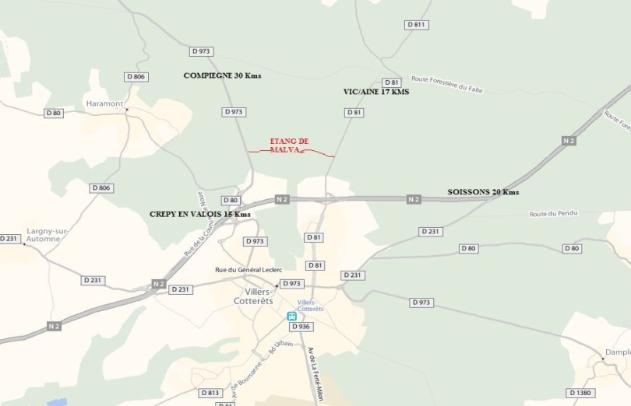
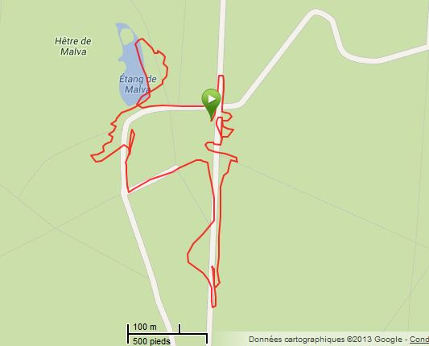
Renseignements : Jean DUBALLE 0323962374 retz-bike-club@orange.f

